18^{ο} Διεθνές Φεστιβάλ Ψηφιακών Τεχνών της Ελλάδας
Athens Digital Arts Festival (ADAF)

“FutuRetro”

25 - 29 Μαΐου 2022

Πλατεία Κοτζιά - Κτιριακό συγκρότημα πρώην notoshome

Το Διεθνές Φεστιβάλ Ψηφιακών Τεχνών της Ελλάδας, Athens Digital Arts Festival (ADAF) ενηλικιώνεται και επιστρέφει για τη 18^{η} ετήσια διοργάνωσή του στο κέντρο της Αθήνας, και συγκεκριμένα στην Πλατεία Κοτζιά για μία πενθήμερη συνάντηση που θα πραγματοποιηθεί από τις 25 έως τις 29 Μαΐου 2022, στο κτιριακό συγκρότημα πρώην notoshome.

Όπως έχει ήδη καθιερωθεί με μεγάλη επιτυχία τα τελευταία χρόνια, το Φεστιβάλ θα είναι και φέτος υβριδικό, καθώς θα διεξαχθεί και online το φθινόπωρο του 2022, εξερευνώντας και στις δύο εκδοχές του τη θεματική “FutuRetro”. Για αυτή τη χρονιά, η επιμελητική ομάδα του ADAF επέλεξε να στραφεί στην επιστημονική φαντασία και στον ρετροφουτουρισμό, ως μέρος της επιστήμης του μέλλοντος, επιδιώκοντας να παρουσιαστεί το σήμερα μέσα από τα μάτια του παρελθόντος, και το παρελθόν μέσα από τα μάτια του μέλλοντος.

Για την επερχόμενη 18^{η} διοργάνωση, η διαδικασία επιλογής των έργων είναι σε τελικό στάδιο. Η επιμελητική ομάδα του φεστιβάλ εξετάζει προσεκτικά τα περισσότερα από 5.700 έργα και προτάσεις που έλαβε μέσω του ανοιχτού καλέσματος, προς τοπικούς και διεθνείς καλλιτέχνες, επιστήμονες, διανοούμενους, τεχνολόγους και κάθε είδους δημιουργό. Παράλληλα, όπως κάθε χρόνο, καλλιεργεί γέφυρες επικοινωνίας και ανταλλαγής ιδεών και έργων με άλλα φεστιβάλ από την Ελλάδα και όλο τον κόσμο, ερευνώντας και παρουσιάζοντας τις παγκόσμιες τάσεις στις ψηφιακές τέχνες.

To πολυσυλλεκτικό πρόγραμμα του Φεστιβάλ θα αποτελείται και φέτος από τις ήδη γνώριμες κατηγορίες του: video art, διαδραστικά και οπτικοακουστικά installation, live performance, animation, έργα εικονικής, επαυξημένης και μεικτής πραγματικότητας (VR/AR/XR), games, digital image, web art, δημιουργικά εργαστήρια, ομιλίες, το παιδικό πρόγραμμα ADAF KIDS, για το πάντα ανήσυχο παιδικό κοινό και φυσικά μία από τις πιο αγαπημένες κατηγορίες του φεστιβάλ, που μας έλειψε τα τελευταία δύο χρόνια, το ADAF MUSIC.

Από σήμερα μπορείτε να βρείτε διαθέσιμη την 3D εικονική περιήγηση της τελευταίας διοργάνωσης του Athens Digital Arts Festival με θέμα Tāctus. Ακολουθήστε τον σύνδεσμο και απολαύστε ξανά ή ανακαλύψτε την εμπειρία όλων των έργων της 17ης διοργάνωσης, που διερευνούν την έννοια της ανθρώπινης επαφής και τον επαναπροσδιορισμό της.

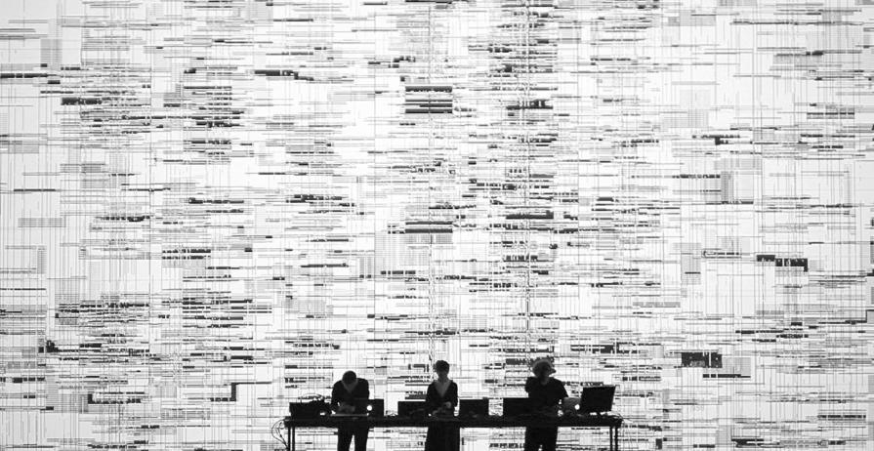
ScanAudience από τους Amelie Duchow + Marco Monfardini (IT).

Mη χάσετε!
- 3D Projection Mapping Show στο Δημαρχείο της Αθήνας.
- Ολοήμερη Cinemateque με προβολές video art & animation, την υποκατηγορία τα Φεστιβάλ του Κόσμου και ειδικές προβολές (10.00 - 23.00).
- ScanAudience από τους Amelie Duchow + Marco Monfardini (Ιταλία). Μια site-specific audio/video performance βασισμένη στη σάρωση σε πραγματικό χρόνο των ίδιων των θεατών που παρακολουθούν αυτή παράσταση.
- SUPERSELFIE, μια διαδραστική εγκατάσταση του Felipe Prado (Χιλή).
- Music Doubles στο πλαίσιο του προγράμματος ADAF Music, οι καθημερινές μουσικές performance στη σκηνή του ADAF στην πλατεία Κοτζιά (20.00 - 23.00). Συμμετέχουν οι: Λένα Πλάτωνος, Μιχάλης Δέλτα, Μαρίνα Σάττι, Καίτη Γαρμπή, IOTA PHI, Someone who isn't me, Die Arkitekt, Κάτια Πάσχου, Βαγγέλης Σερίφη - NEBMA, Konstantine Pope & Jeph Vanger και πολλοί άλλοι μουσικοί. Το Music Doubles φέρνει στη σκηνή απροσδόκητες και μοναδικές συνεργασίες μεταξύ μουσικών από διαφορετικά μουσικά είδη και χρονικές περιόδους, δημιουργώντας ένα πολυδιάστατο μείγμα των σύγχρονων μουσικών αναφορών της Ελλάδας.
- Η παράσταση Unsculpt της Myriam Bleau (Καναδάς) στη σκηνή του ADAF.
- Light Pong, μια εγκατάσταση - παιχνίδι με το φως για την κατηγορία ADAF KIDS του Håkan Lidbo (Σουηδία).
- Robotize it! Μια εκδήλωση για τα DIY ρομπότ.
- NFT εργαστήρια. Μάθετε τα πάντα για τα NFT έργα τέχνης από τους ειδικούς.

Λίγα λόγια για τον χώρο της φετινής διοργάνωσης
Το ADAF επιλέγει το Ιστορικό κέντρο της Αθήνας ως το επίκεντρο του Φεστιβάλ, έχοντας ως στόχο να αναδείξει την Πλατεία Κοτζιά, ένα σημείο-ορόσημο της Αθήνας, και της ευρύτερη περιοχής.
Το 18ο Athens Digital Arts Festival θα εκτείνεται τόσο στον αστικό ιστό (με υπαίθριες συναυλίες και έργα), όσο και με την κεντρική έκθεση που θα πραγματοποιηθεί στο εντυπωσιακό κτιριακό συγκρότημα, με εμβαδό άνω των 12.000m², όπου στεγαζόταν το πολυκατάστημα ειδών σπιτιού notoshome από το 2003, έως ότου μεταφέρθηκε στο πολυκατάστημα μόδας & ομορφιάς notos, Σταδίου & Αιόλου το 2018. Βιτρίνα του πολυκαταστήματος notos θα φιλοξενήσει τώρα και ένα από τα πιο εντυπωσιακά έργα της έκθεσης, καλώντας το κοινό να συμμετάσχει ενεργά.
Για περισσότερες ανακοινώσεις σχετικά με το πρόγραμμα του ADAF και το επιμελητικό σημείωμα για τη φετινή θεματική του 18^{ου} Athens Digital Arts Festival, “FutuRetro”, επισκεφθείτε το 2022.adaf.gr και τα κανάλια επικοινωνίας του φεστιβάλ.
Ώρες λειτουργίας εκθεσιακού χώρου: 10:00 - 23:00

Ώρες λειτουργίας ADAF Stage : 20:00 - 24:00
Τοποθεσία: Πλατεία Κοτζιά | Ιστορικό Κέντρο της Αθήνας
Παράλληλες εκδηλώσεις: Διεθνής Αερολιμένας Αθηνών
Ημερομηνίες: 25 - 29 Μαΐου, 2022
#ADAF2022 #ADAFgreece #TheNewRetro #Futuretro #Futurology #Sci-Fi #Retrofuturism
Το 18^{ο} Athens Digital Arts Festival υλοποιείται με τη συγχρηματοδότηση της Ελλάδας και της Ευρωπαϊκής Ένωσης στο πλαίσιο του Ε.Π. «Αττική» του ΕΣΠΑ 2014-2020, τελεί υπό την αιγίδα του Υπουργείου Πολιτισμού & Αθλητισμού, της Περιφέρειας Αττικής και του Δήμου Αθηναίων.
FACEBOOK @ADAFgreece
INSTAGRAM @adafgreece
YOUTUBE @ADAFgreece
